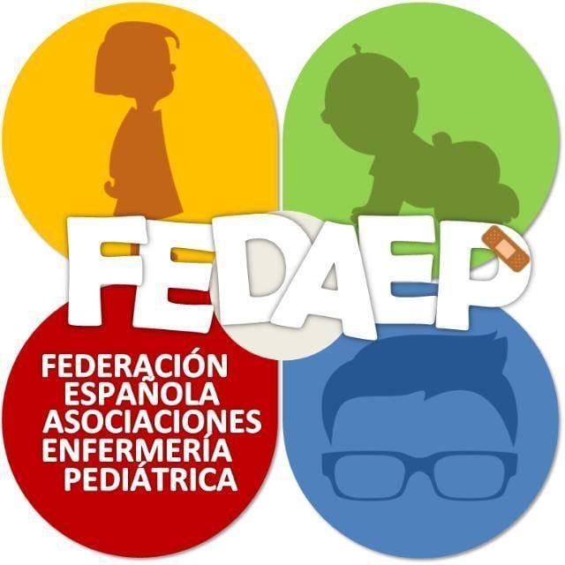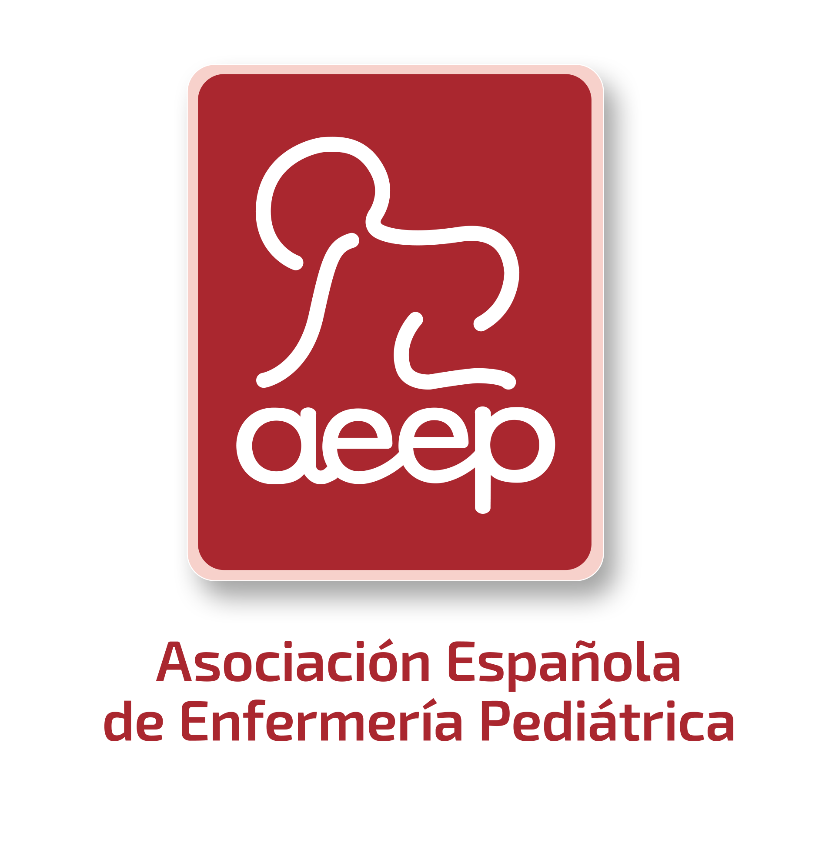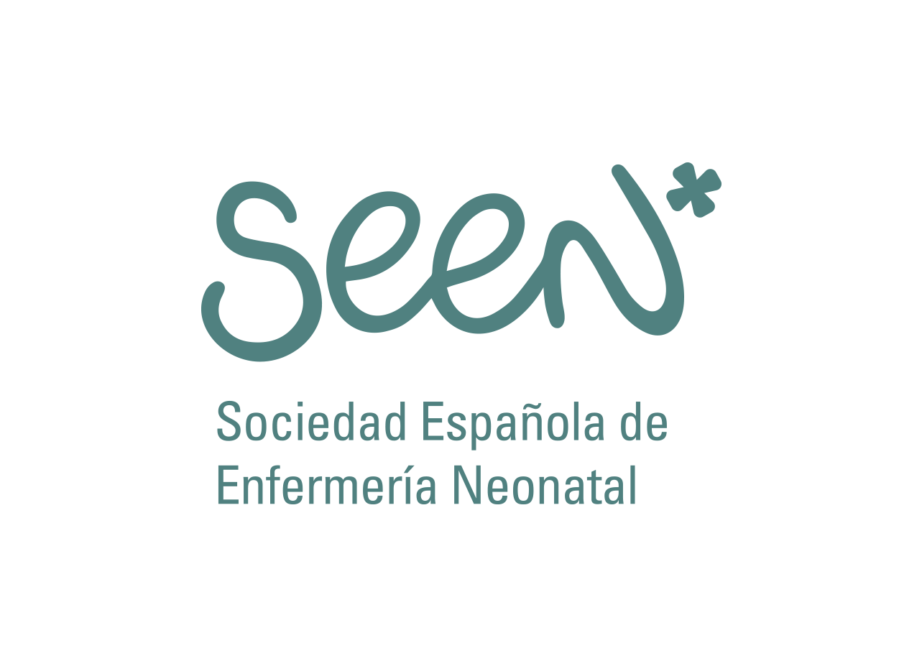

Nota de prensa

# Las enfermeras pediátricas recuerdan la importancia de esta figura para que los niños y niñas crezcan sanos

13 de enero de 2025. La Federación Española de Asociaciones de Enfermería Pediátrica (FEDAEP), la Asociación Española de Enfermería Pediátrica (AEEP) y la Sociedad Española de Enfermería Neonatal (SEEN) instan a los padres, madres, instituciones y sociedad en general a apoyar la implantación real de la enfermera Pediátrica para mejorar y salvaguardar el bienestar de los niños, niñas y sus familias.

Para ello, y a través de la campaña ‘Donde hay un niño, una enfermera pediátrica’, las tres asociaciones han puesto en marcha una [recogida de firmas](https://www.change.org/p/campa%C3%B1a-por-la-enfermer%C3%ADa-pedi%C3%A1trica-en-atenci%C3%B3n-primaria-6049c316-705c-4433-8b13-3f7e39f4feda) para reclamar al Gobierno central y a los autonómicos que cuente con esta figura imprescindible en todos los niveles de atención para evitar y prevenir problemas de salud entre los más pequeños en un futuro.

Las enfermeras pediátricas subrayan sus competencias específicas para proporcionar cuidados especializados desde el nacimiento. Desde la promoción de la salud y la prevención de enfermedades hasta la atención de niños sanos o con patología, su papel es clave en el desarrollo físico y emocional de la infancia y adolescencia.

En Atención Primaria, destacan como profesionales de referencia en actividades preventivas y en la enfermería escolar, vital para garantizar la salud futura de la infancia. En el ámbito hospitalario, su especialización se extiende desde planta de hospitalización pediátrica, hasta urgencias y unidades críticas como Oncología, Cuidados paliativos y Neonatología.

**Grandes desigualdades**

Las tres asociaciones denuncian las grandes desigualdades en la implementación de la enfermería pediátrica en España. Mientras algunas comunidades autónomas cuentan con bolsas de especialistas funcionando, otras ni siquiera reconocen la categoría de especialista en pediatría. Esto genera un sistema fragmentado que afecta directamente a la calidad del cuidado que reciben los niños y adolescentes. Tan solo Galicia, Castilla y León, Madrid, Cantabria, Extremadura, Murcia y la isla de Gran Canaria tienen una bolsa de especialistas en Pediatría funcionando. Aragón, Castilla-La Mancha, Comunidad Valenciana, Andalucía, Islas Baleares, y las islas de El Hierro, La Gomera, La Palma, Tenerife, Fuerteventura y Lanzarote cuentan tienen la bolsa creada, pero, actualmente, sin funcionamiento. Asturias, La Rioja, Ceuta y Melilla no cuentan con una bolsa de especialistas y País Vasco, Navarra y Cataluña, directamente, no tienen ni la categoría de especialista reconocida.

“En la actualidad hay más de 13.000 enfermeras con título de especialista en Pediatría, pero solo un pequeño porcentaje puede ejercer como tal. Esto no solo es un derroche de recursos y formación, sino también una falta de respeto al derecho de los niños a recibir atención cualificada”, afirma Aída Junquera, vicepresidenta de la FEDAEP.

Hace ya meses desde que se puso en marcha esta campaña de visibilidad, destinada a sensibilizar a la sociedad sobre el valor de esta especialidad y la necesidad de contar con cuidados especializados para todos los niños y niñas del país.

Isabel Morales, presidenta de la AEEP, ha recordado que “la enfermera pediátrica es esencial en la recuperación y rehabilitación de los menores, aportando conocimientos específicos y una visión holística de la salud infantil”.

En el cuidado de los recién nacidos, particularmente los más vulnerables, la labor de la enfermería neonatal resulta insustituible. “Los neonatos, debido a su inmadurez y posibles complicaciones, requieren atención especializada para garantizar su supervivencia y desarrollo neurológico. Las enfermeras neonatales están formadas para manejar tecnología avanzada, prevenir infecciones y ofrecer apoyo emocional a las familias, asegurando una transición saludable del hospital al hogar”, ha explicado Leticia Bazo, presidenta de la SEEN.

**Medidas urgentes**

Las organizaciones reclaman medidas inmediatas para garantizar una cobertura equitativa de enfermería pediátrica en todo el territorio nacional. Subrayan la necesidad de consolidar la especialidad como un derecho de la infancia, con un sistema de formación que, a través de la residencia, capacite a los profesionales para ofrecer cuidados de alta calidad a lo largo de todas las etapas de la vida infantil.

“La especialización en pediatría representa una inversión estratégica en el Sistema Nacional de Salud y una garantía de que nuestros niños recibirán la mejor atención posible. Es hora de que tanto el Gobierno Central como los autonómicos reconozcan esta realidad y actúen en consecuencia”, ha concluido Isabel Morales.

Tras la presentación de la iniciativa, ahora buscan continuar recabando los apoyos y piden a la sociedad su apoyo para lograr que esta firma se convierta, en un futuro próximo, en una toma de decisiones real por parte de los políticos.

**¡Firma la campaña: nuestra infancia os necesita!**

## Recursos informativos de la campaña y recogida de firmas:

1. Vídeo Campaña Reivindicativa Enfermería Pediátrica: <https://youtu.be/cLUzxSk1qks?si=I80Nq8mlBBb-1J-z>
2. Recogida de firmas:

* Mediante este enlace: <https://www.change.org/p/campa%C3%B1a-por-la-enfermer%C3%ADa-pedi%C3%A1trica-en-atenci%C3%B3n-primaria-6049c316-705c-4433-8b13-3f7e39f4feda>
* Ó QR: 

1. Video Jornada Presentación de la Campaña reivindicativa de Enfermería Pediátrica: <https://youtu.be/AGu229LHchg>

La campaña ha recibido el aval de las Sociedades Científicas de Pediatría y el apoyo de otras entidades que trabajan en beneficio de la salud de los niños y de sus familias. Asociaciones, sociedades científicas y entidades que avalan la campaña **“Donde haya un niño, una enfermera pediátrica”:**

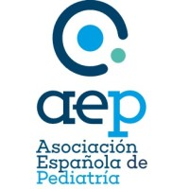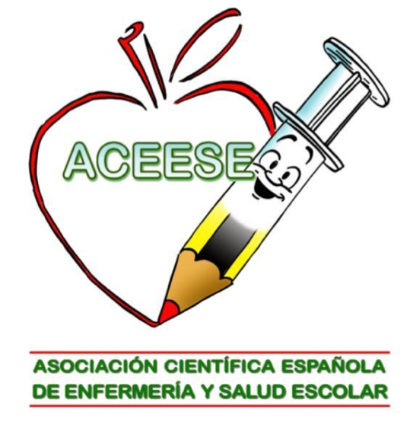 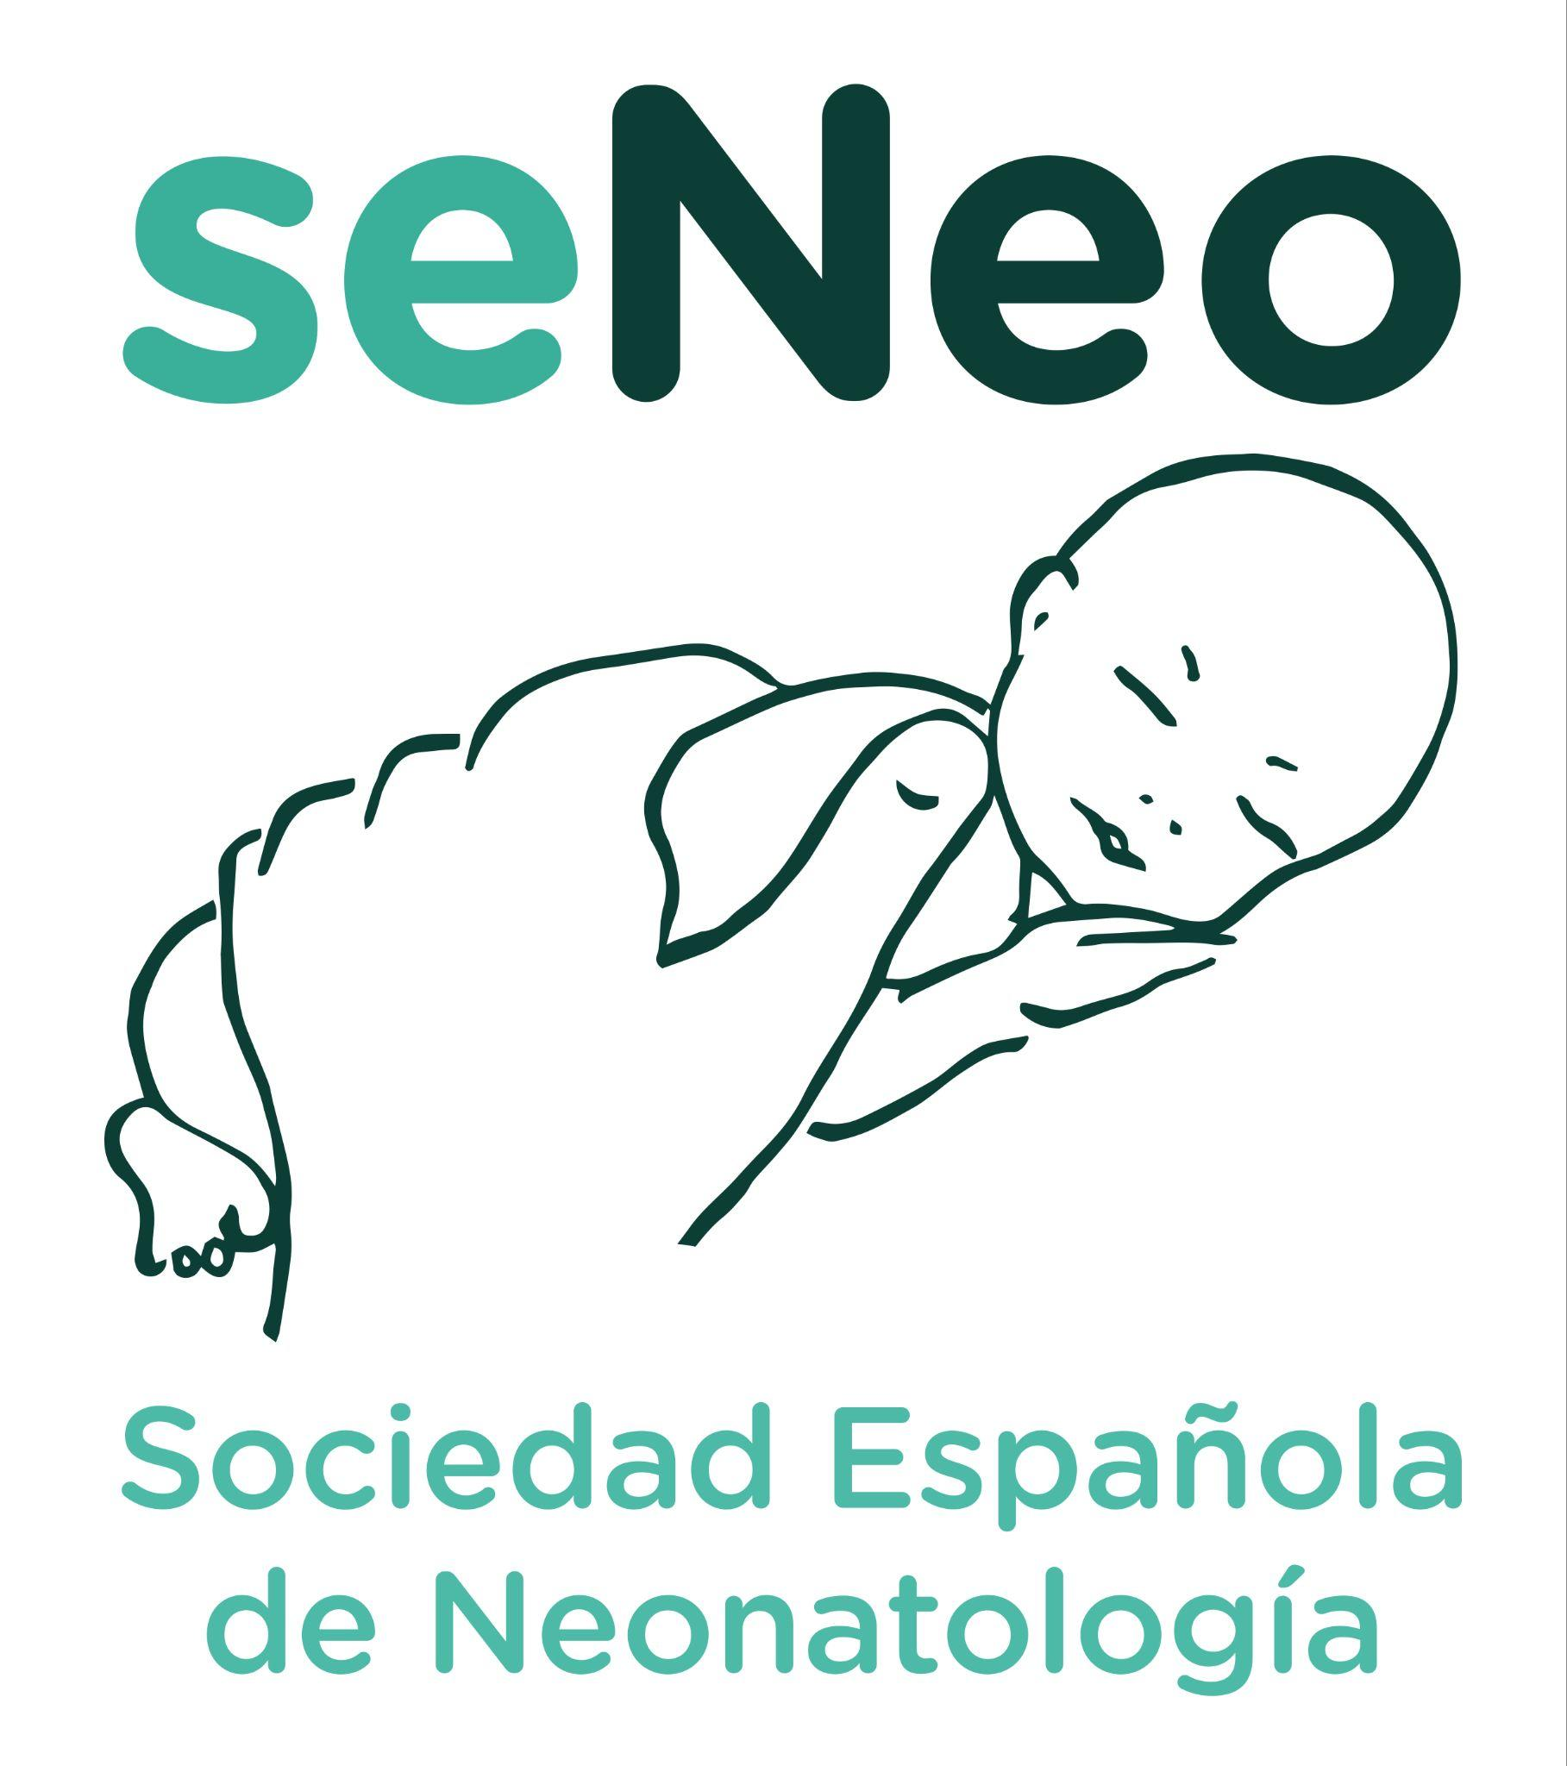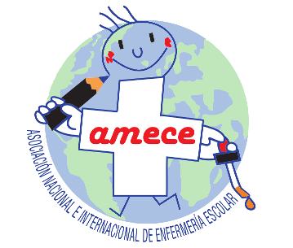

****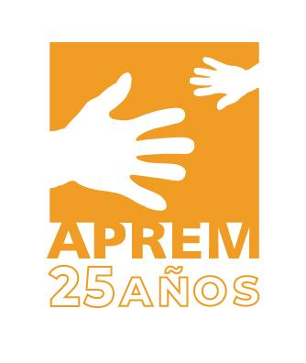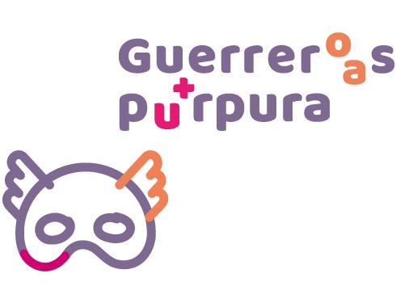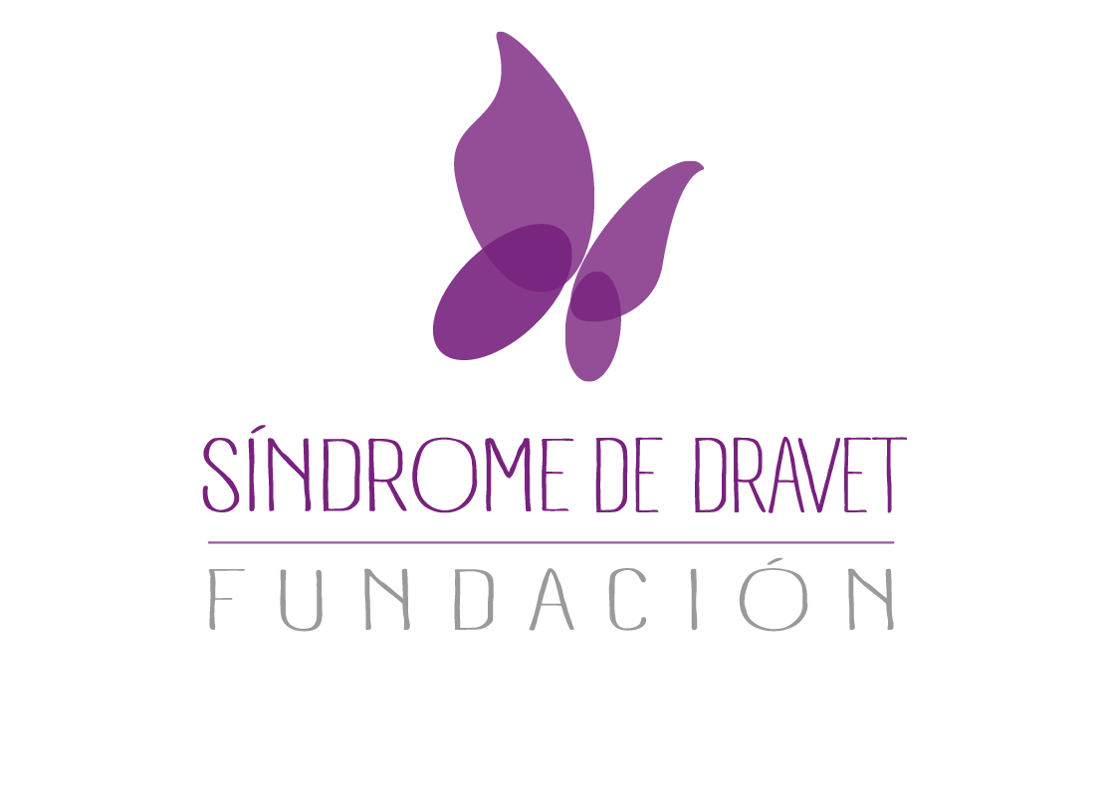

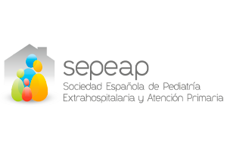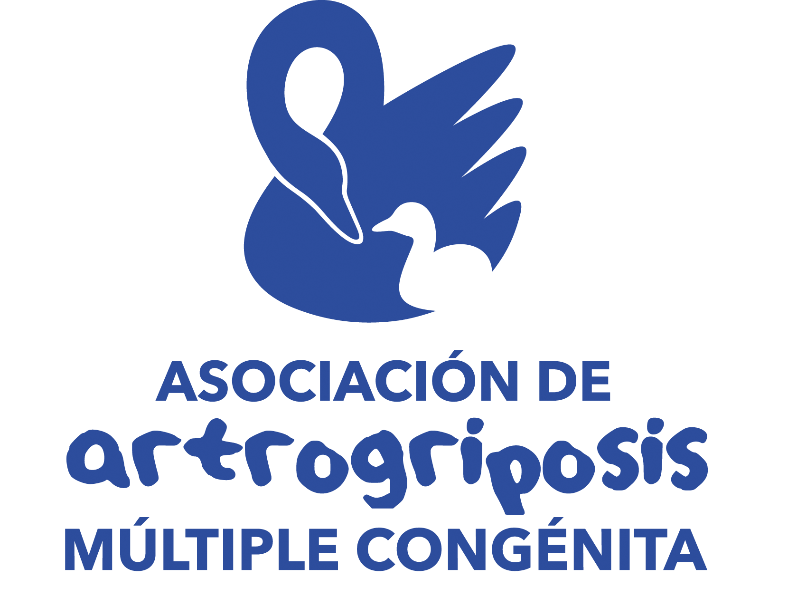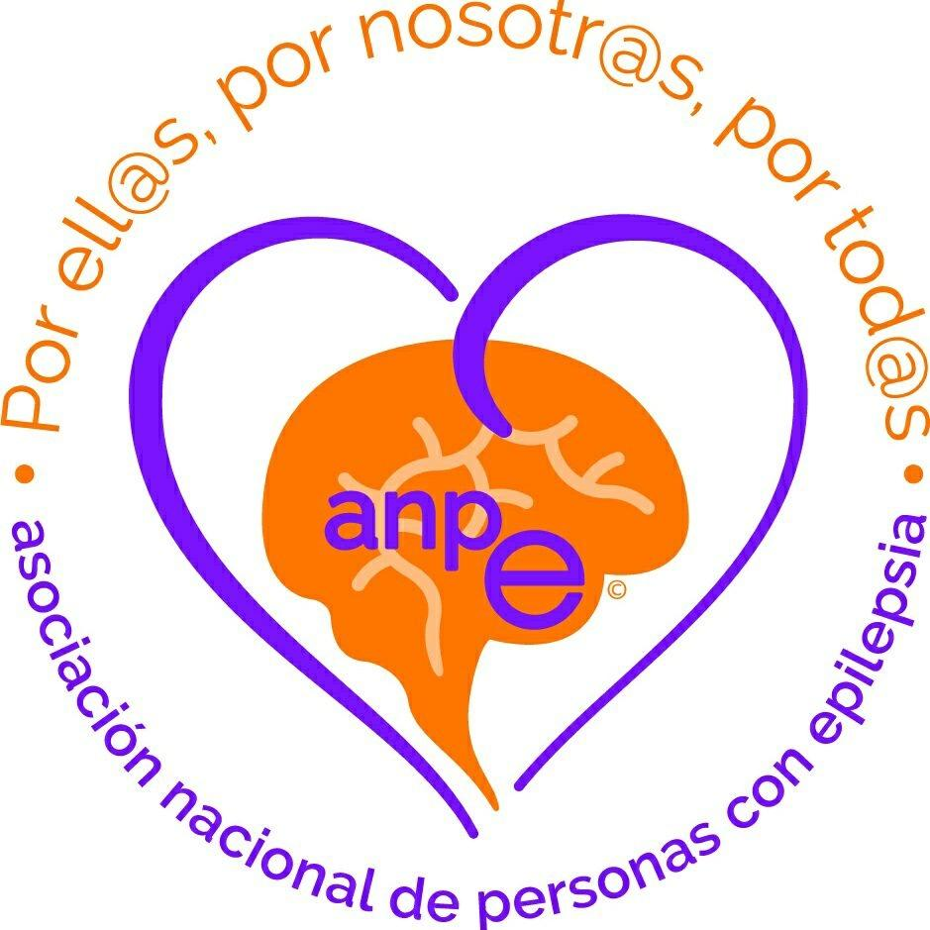

Se presenta a continuación el **decálogo** con las peticiones principales de la especialidad de enfermería pediátrica:

1. Instamos a que se respete el derecho de los niños, niñas y adolescentes a ser atendidos por las profesionales más cualificadas.
2. Exigimos que la población pediátrica sea atendida por Especialistas en Enfermería Pediátrica en todos los ámbitos de atención.
3. Reclamamos que en la integración de Especialistas en el ámbito de la Atención Primaria, se incluya a las Especialistas en Enfermería Pediátrica trabajando en el equipo de salud con el pediatra y otros profesionales, para prestar cuidados a la población infantil, adolescente y sus familias, en todo el territorio nacional brindando garantías de equidad, justicia y calidad asistencial.
4. Pedimos que en las ofertas de plazas de Enfermería Escolar se priorice el perfil de Enfermera Especialista en Enfermería Pediátrica.
5. Solicitamos que en las unidades de neonatología donde los pacientes requieren unos cuidados altamente especializados sean atendidos por enfermeras especialistas en enfermería pediátrica.
6. Reivindicamos encarecidamente que el personal de Enfermería que trabaje en las Unidades de Cuidados Intensivos Pediátricos, urgencias, en los servicios de Oncohematología, Unidades de Quemados, Cuidados Paliativos y atención al paciente pediátrico crónico complejo sea especialista en Enfermería Pediátrica.
7. Interpelamos a que las Comunidades autónomas reconozcan la categoría, pongan en marcha las bolsas de trabajo con funcionamiento activo continuo y convoquen plazas de Enfermera Especialista en Enfermería Pediátrica.
8. Requerimos el reconocimiento de la Enfermera Especialista en Enfermería Pediátrica como el profesional con la mayor formación, garante de calidad y seguridad en la prestación de cuidados de la población infantojuvenil y sus familias.
9. No podemos seguir desperdiciando formación y talento con las consiguientes consecuencias para la población infantojuvenil y frustración para el personal implicado, tanto las enfermeras pediátricas formadas, como los profesionales de las unidades de formación y de todos los servicios donde esperan a las enfermeras pediátricas.
10. Por la humanización de los cuidados, la seguridad del paciente, por la salud de nuestros niños, niñas y adolescentes, por una mirada hacia la infancia: donde haya un niño debe haber una enfermera pediátrica.

